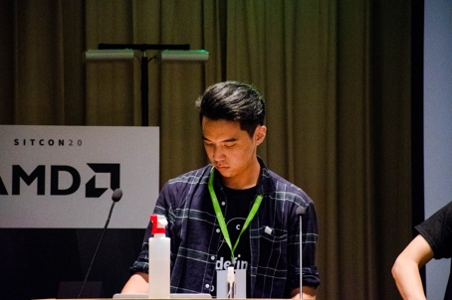陳毅 | IAN

國立臺北科技大學電子工程系 - 計算機工程組。

現職為 Intern @Robert Bosch - Product Quality Improvement (Business Segment Installed Audio)

### Conference & Research

* Shin-Ting Wu, *Yi Chen,* Chen-Yo Liao, Wei-Jen Liu and Po-Chun Huang. “A Blockchain-based Paper Managemant System to Protect the Academic Ethics.” (我與廖晨佑同學之貢獻度相同並擔任共同第二作者，詳見論文貢獻證明檔案)
* Speaker - Students' Information Technology Conference (SITCON) [6]
* 投稿科技部大專生研究計畫 [7]

### Awards

* 2020
  + KKBOX Hackathon 2020 - 第一名 [1]
  + IT 幫鐵人賽 2020 - 進行中...
  + 成大 ITSA GEEK - 進行中...
  + 校內學生學術性競賽成績優良獎學金 [5]
* 2019
  + 成大 ITSA GEEK - 晉級決賽 [3]
  + IT 幫鐵人賽 2019 [4] - 鐵人練成獎、經由六角學院認證
  + 台達電子獎助學金

### Academic Performance

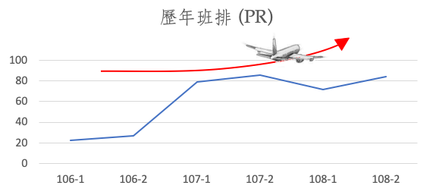

* Rank in Class: 18/57 (31.5%)
* Last 60 Credits: 3.5
* Junior / Senior GPA: 3.53

### Work Experience

提早進入職場讓我比起同儕更具抗壓性，面對問題時能夠冷靜分析、有效針對不同的環節做危機處理。也因為在職場待過，我更加確定自己要的是什麼並且付出實際行動努力追求與實踐。

我深信提早進入職場會讓我相較於同儕更具抗壓性、面對問題時能夠迎刃而解，也因為具備職場經驗，我更能確定未來方向且付出實際行動、實現目標。

* Intern @友嘉實業 - 資訊部
  + 資訊設備維護、疑難雜症排除
* Intern @馬唯科技
  + 電路板檢修
* Intern @Robert Bosch - Product Quality Improvement
  + 聯絡世界各地的維修單位取回故障品
  + 檢測故障品及分析潛在故障原因
  + 與供應商進行產品改良會議

### Activities

大學生涯中，除了在學校修課、企業實習，也會利用課餘時間參加一些資訊相關的社群活動。從會眾到成為社群活動的工作人員、參與投稿，在講台上與會眾分享自己所熱衷的技術和知識。學習新知以及訓練口頭表述的能力。

* 社群參與
  + SITCON 2020 - 講者 [6]
  + COSCUP 2020 - 工作人員
  + JSDC 2019 - 與會者
  + GDG DevFest Taipei 2019 - 與會者
  + F2E&RGBA Meetup - 與會者
  + 0x1 Academy 區塊鏈微學程
  + AIoT 遠端監控居家安全工作坊
  + Microsoft 一日實習生

此外，我也受到【費曼學習法】影響，喜歡透過「分享 」的方式，讓我可以從中學習如何歸納及整理既有的知識。

* 程式讀書會
  + Web 技術讀書會
* Others
  + 市立內湖高工社團<水漾康輔社> - 106學年度校外指導老師
  + AIHub 一日機器學習營 - 程式助教

### Projects

* 基於機器學習的全方位課堂學生表現紀錄系統 (大學專題)
* 結合機器學習、圖像辨識技術並整合網頁全端開發出一套可商業化的系統方案。
* Blockchain Paper Submission System (論文實驗)
* 撰寫”A Blockchain-based Paper Managemant System to Protect the Academic Ethics”之實驗，該實驗基於 Hyperledger Fabric [2]、 利用其 SDK 撰寫智能合約以及開發出全端應用。
* MusicToghether
* 此為 KKBOX Hackathon 之得獎作品，主要使用 Vue.js 開發出一個具有搜尋功能的試聽應用。（串接 KKBOX OPEN API (OAuth 2.0) 和 Youtube Search API ）
* 基於 SocketIO 實作匿名隨機配對聊天室
* 利用 SocketIO 套件開發一款功能類似於 WooTalk 的線上匿名配對聊天室。
* 以太坊上的打卡獎勵機制

參加由圖靈鏈執行長 - Jeff Hu、北科大互動設計系教授 - 寶博士所開設的 0X1 Academy 所產出的專案。

* 個人部落格
* 使用React 開發並串接 Firebase開發個人的部落格系統，此外，在開發時也導入 Github actions 做到自動化測試以及自動化部屬。
* MarkDown Editor (開發中)
* 受到 HackMD, Typora 等眾多 MarkDown 編輯器啟發，希望能夠開發出一套更完善的編輯器。

此外，我也樂於參與開源貢獻，像是對 Hyperledger, SITCON 等專案發起 Issue, Pull Request、協助翻譯 Mozilla 所開源的 MDN Web Docs [8]。

### Reference

1. KKBOX Hackathon, <https://innovation.kktix.cc/events/vote-the-works-2020>
2. Hyperledger Fabric, <https://www.hyperledger.org/use/fabric>
3. ITSA Geek, https://www.facebook.com/itsageekcontest/
4. IT邦幫忙鐵人賽, https://ithelp.ithome.com.tw/2020-12th-ironman/event
5. 校內學生學術性競賽成績優良獎助金, https://mmre.ntut.edu.tw/p/406-1074-99796,r50.php?Lang=zh-tw
6. SITCON 2020-關於我, https://reurl.cc/Ez1VDg
7. 大專生研究計畫提案書, https://github.com/ianchen0119/MosProposal/blob/master/大專生研究計畫提案書.pdf
8. My Github, https://github.com/ianchen0119